Предварительно был осуществлён выезд на объект с целью визуально осмотра объекта и проведения замеров по распространению радиосигнала.
Методология проведения радиообследования представляла из себя несколько этапов.
- Размещение настенных точек доступа Cambium Networks e430H Indoor в локациях с предполагаемым монтажом сетевых розеток RJ45, осуществление инспектирования для замера затухания радиосигнала на стенах и несущих конструкциях, проецирование полученных затуханий на поэтажный план дома.
- Размещение подвесных (с монтажом) на потолок, точек доступа Cambium networks cnPilot E410 в локациях, для оптимизации распространения радиосигнала, осуществления инспектирования по смежным помещениям, для выявления затухания радиосигнала на стенах и и несущих конструкциях, проецирования полученных затуханий на поэтажный план дома.
Объект представляет собой двухэтажный частный дом, площадь ~ 600 м2.
Дом разделён на две части. Первая часть является жилой. Вторая часть рассчитана на проживание обслуживающего персонала, либо гостей.
В первой части дома уже произведена разводка СКС и сделана финишная шпаклевка стен. Перепрокладка СКС невозможна.
Во второй части дома уже закончен ремонт. Перепрокладка СКС невозможна.

Розетки RG-45 для подключения точек доступа будут смонтированы примерно на высоте 1,6 м. В следствии чего точки доступа придётся устанавливать за телевизионными панелями, чтобы точки доступа не портили внешний вид.
Такой способ монтажа точек доступа приведёт к дополнительным затуханиям радиосигнала, а так же переотражению радиосигнала, что приведёт к ухудшению качества покрытия беспровдной сети.

На рисунках ниже представлено расчётное покрытие точек доступа cnPilot E425h в диапазонах 2,4 и 5 ГГц в местах где смонтированы розетки RG-45.
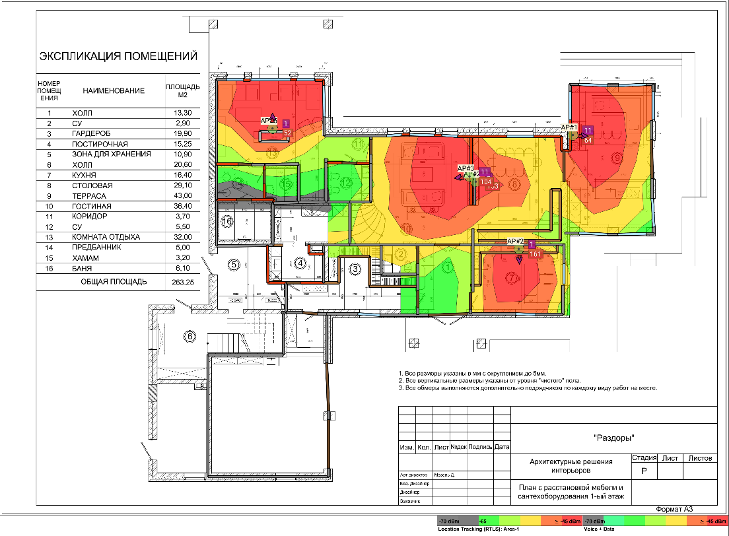
Рис.1. Покрытие 1-го этажа точкой доступа cnPilot E430H

Как мы видем из Рис. 1. имеются проблемные места в покрытии беспроводной сети в помещениях № 3, 4, 12, 14, 16 и гараже на 1 этаже
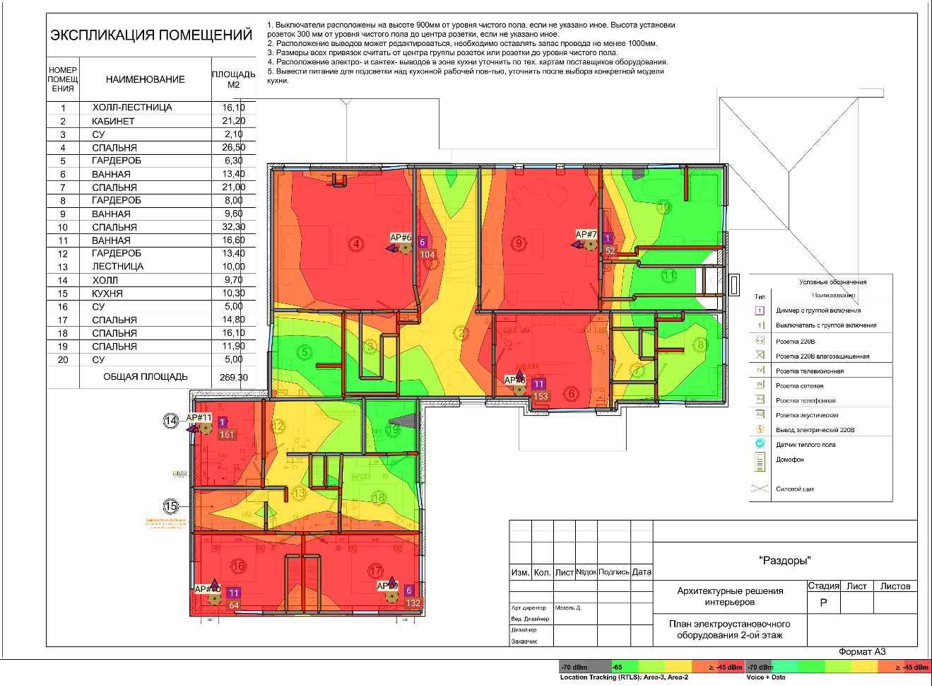
Рис.2. Покрытие 2-го этажа точкой доступа cnPilot E430H

Для более равномерного покрытия беспроводной сетью рекомендуем разместить точки доступа
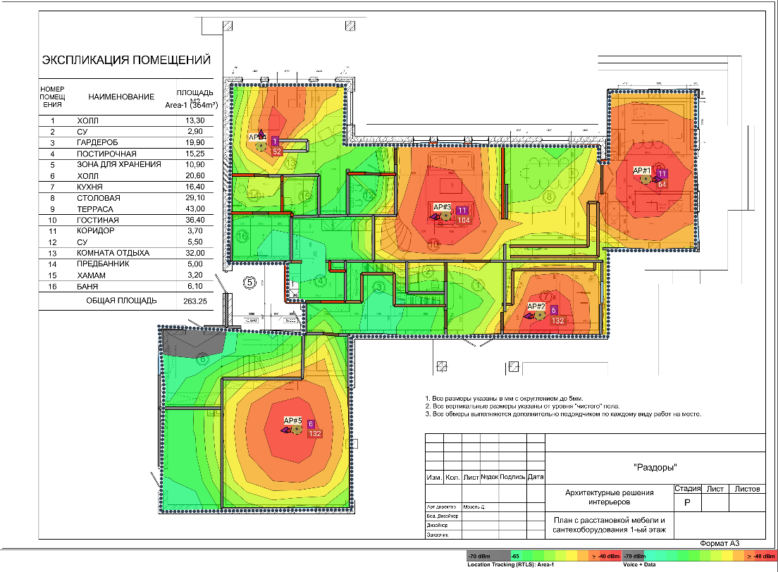
в соотвествии с рисунками ниже.
Рис. 3. Покрытие 1-го этажа точкой доступа cnPilot E410 (потолочные)
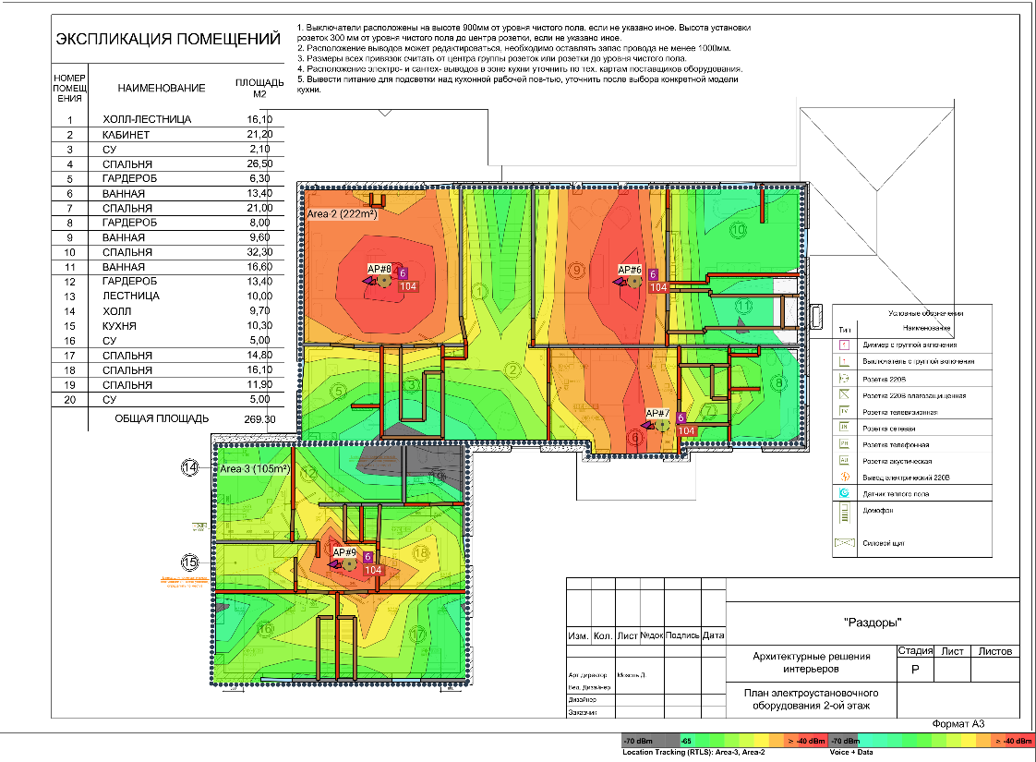
Рис. 4. Покрытие 2-го этажа точкой доступа cnPilot E410 (потолочные)

Рекомендации.
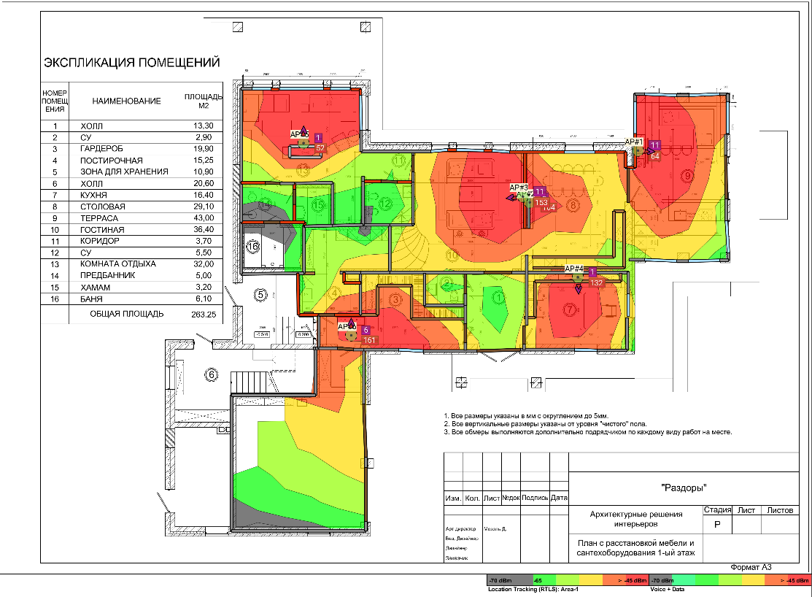
Проблема в основном имеется на первом этаже. Для равномерно покрытия необходимо в помещении №3 проложить дополнительно витую пару и установить точку доступа за потолком или на потолке. Как показано на рисунке ниже , установка AP#6.

Данное решение позволит исправить ситуацию и получить более равномерное покрытие на первом этаже.
Спецификация.

Cambium Networks
№ | Описание оборудования и работ | Ед. изм. | Кол-во
1 | Точка доступа e430H Indoor (ROW) 802.11ac wave 2, 2x2, Wall plate WLAN AP with single gang wall bracket | шт. | 10
2 | Точка доступа cnPilot E410 Indoor (ROW with EU cord) 802.11ac Wave 2, 2x2, AP with PoE Injector | шт. | 2
3 | Коммутатор POE 24 порта | шт. | 1
4 | Кабель UTP 5е ITK LSZH (305 м) | бухт | 1
5 | Строительно-монтажные работы (доброс линии) | усл | 1
6 | Монтаж и пуско-наладка точек Wi-Fi | усл | 1
7 | Монтажный комплект | компл | 1

Точка доступа cnPilot E430H

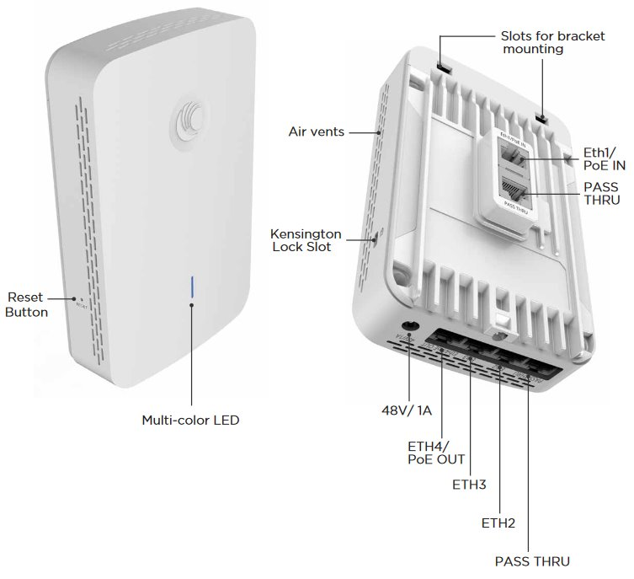 | 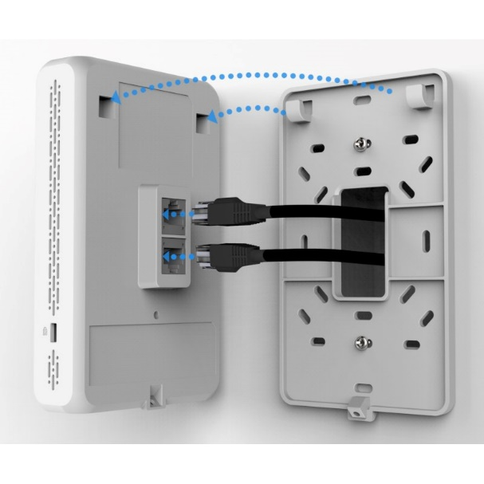

Технические характеристики
Частотный диапазон | возможность одновременной работы в двух диапазонах 2,4 и 5 ГГц
Стандарт беспроводной связи | 802.11 a/b/g/n/ac
Порты LAN | 4 x RJ45 100/1000 Мбит\с
Выходная мощность | 2,4 ГГц – 22дБм, 5 ГГц – 21 дБм
Питание POE | 802.3af или 802.3at
Температный режим работы | 0ºC до 40ºC

длина 147, ширина 94, высота 32

Точка доступа cnPilot E410
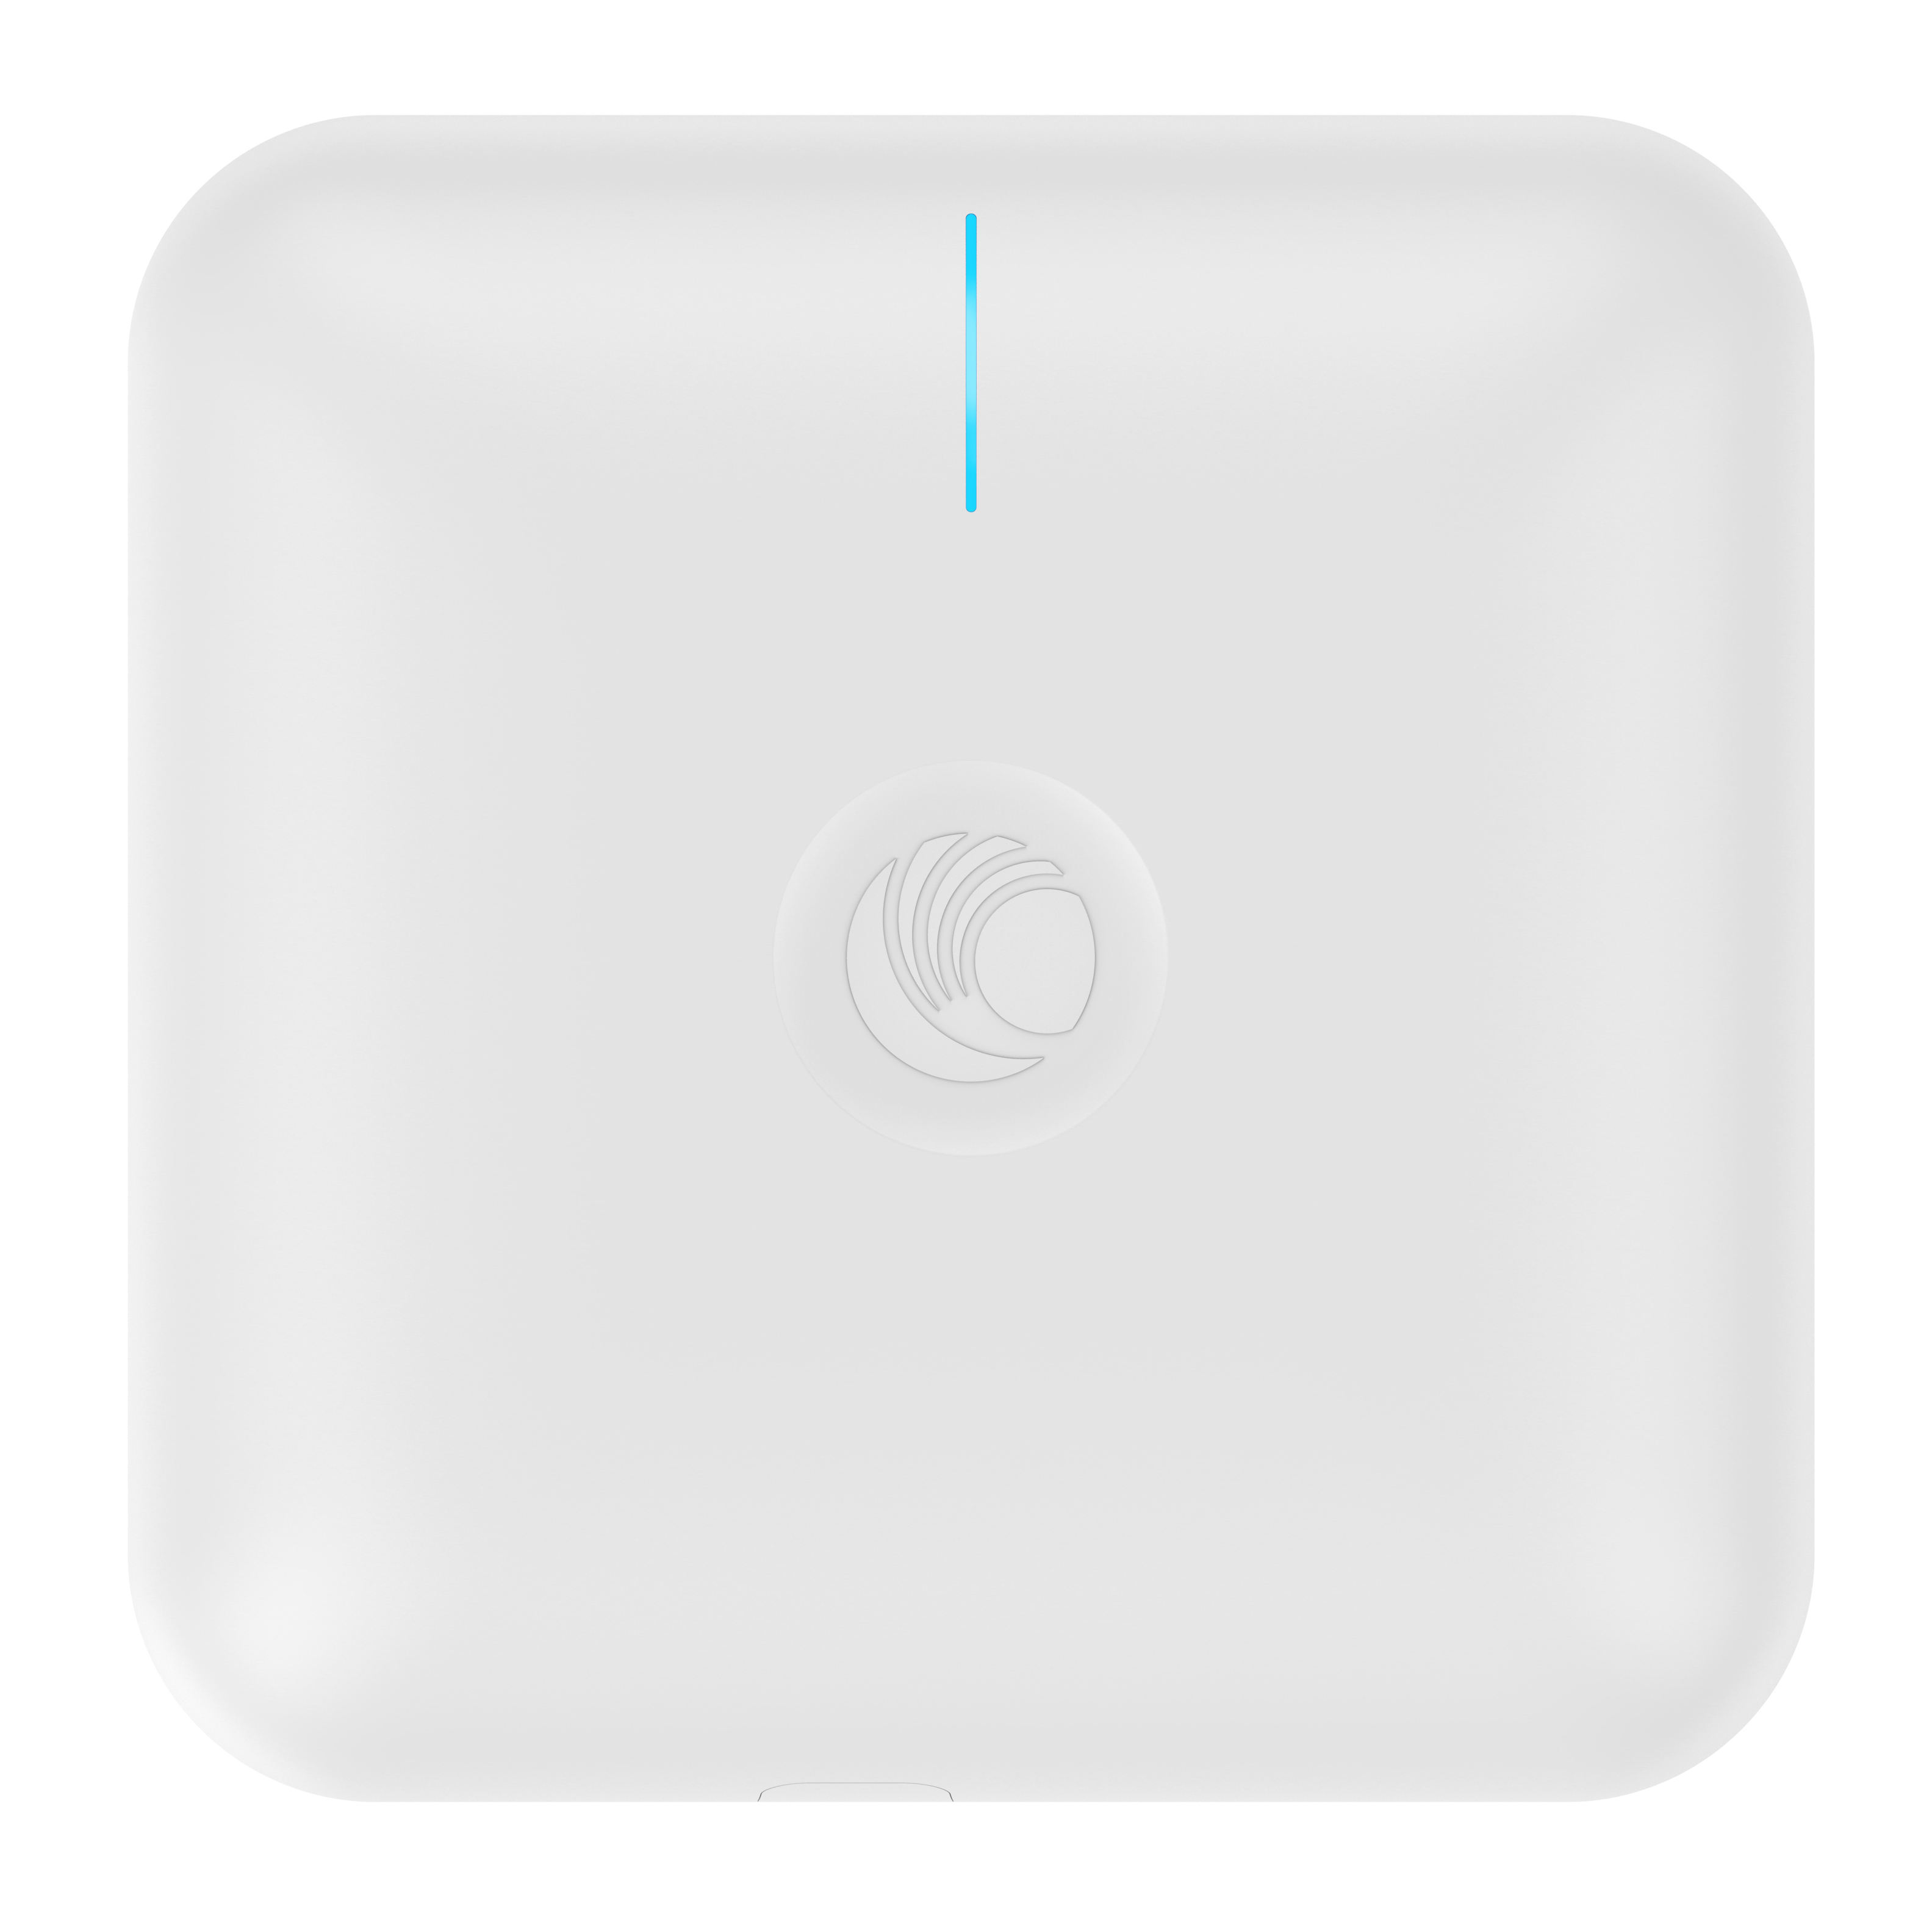 | 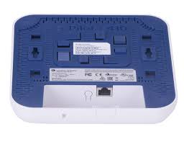

Технические характеристики
Частотный диапазон | возможность одновременной работы в двух диапазонах 2,4 и 5 ГГц
Стандарт беспроводной связи | 802.11 a/b/g/n/ac
Порты LAN | 1 x RJ45 100/1000 Мбит\с
Выходная мощность | 2,4 ГГц – 25дБм, 5 ГГц – 25 дБм
Питание POE | 802.3af или 802.3at
Температный режим работы | 0ºC до 50ºC

габариты 170 x 170 x 41 мм

Предлагаемые к установке точки доступа позволят развернуть «интеллектуальную» wi-fi сеть, с поддержкой бесшовного роуминга и осуществлением централизованного менеджмента беспроводной сети из любой удобной для Вас точки. Данная беспроводная сеть не требует установки дополнительных контроллеров беспроводной сети, лицензий и иных финансовых затрат.
Управление беспроводной сетью осуществляется из облака, размещенного на серверах производителя. (учетная запись и пароль, заводятся конечным пользователем самостоятельно), информация передаваемая по беспроводной сети, через серверы производителя не проходит.
Связь точек доступа с облачным контроллером осуществляется только для мониторинга и управлением настройками беспроводной сети, что позволяет осуществлять удаленное администрирование данной сети и быстрое решение возникающих внештатных ситуаций. Все предлагаемое оборудование должно подключаться через коммутатор с поддержкой POE (802.3af или 802.3at )

